Creacion de primera carpeta de documentación.
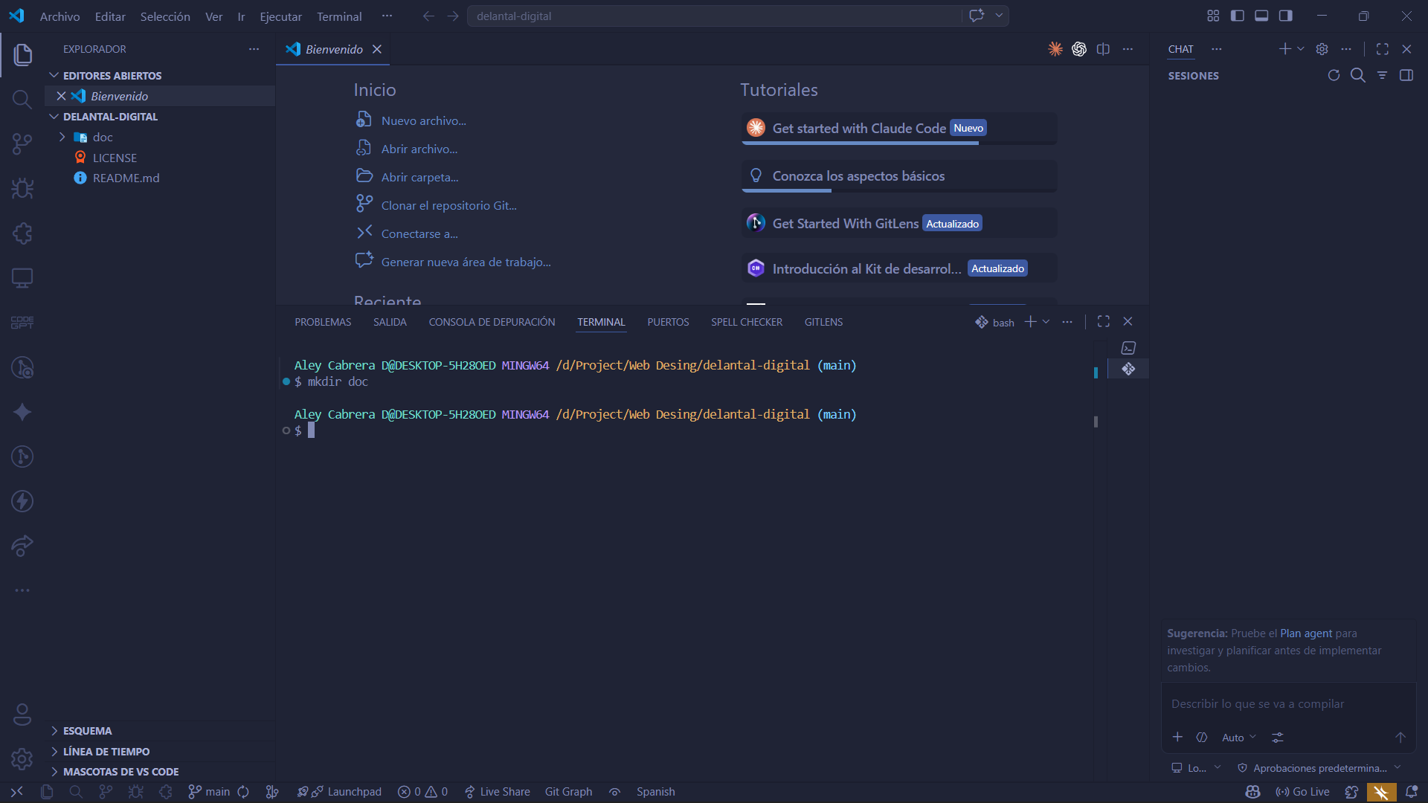

Carpetas creadas para el proyecto
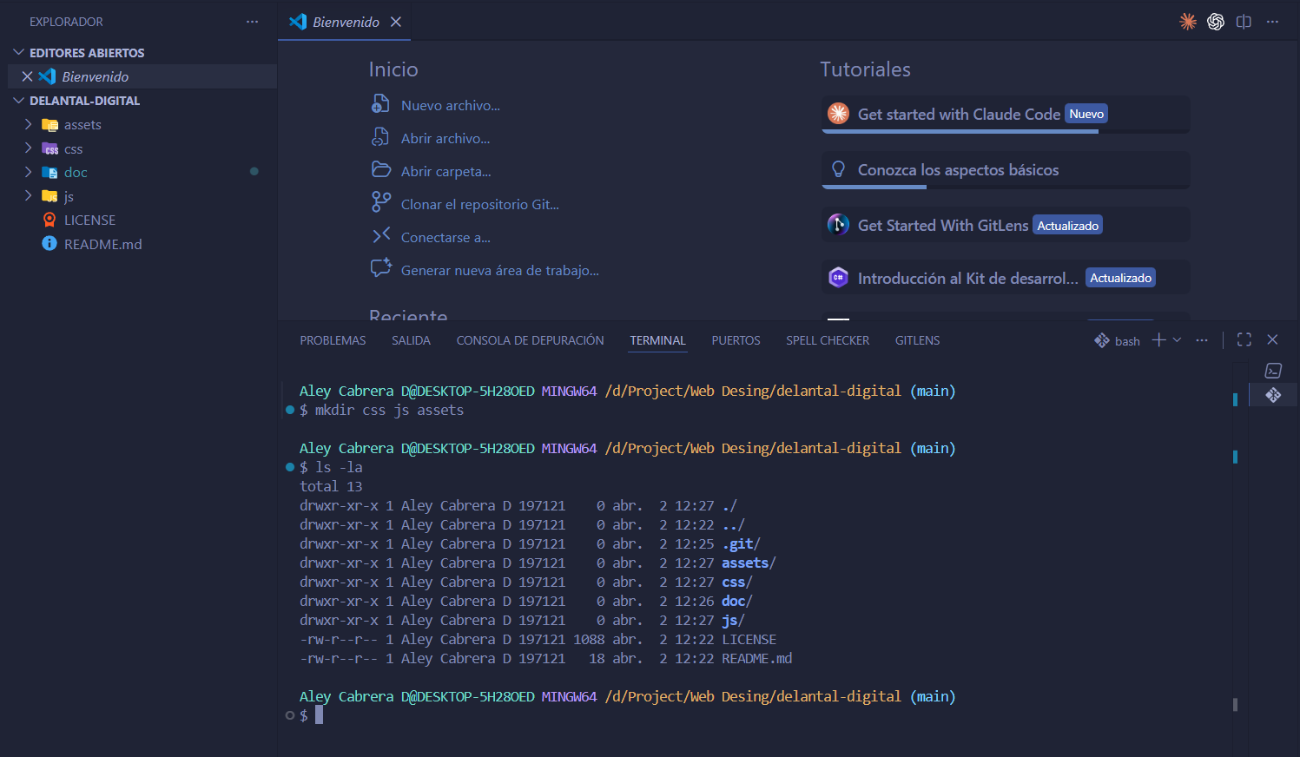

Ahora creamos las primeras paginas en la raíz del proyecto
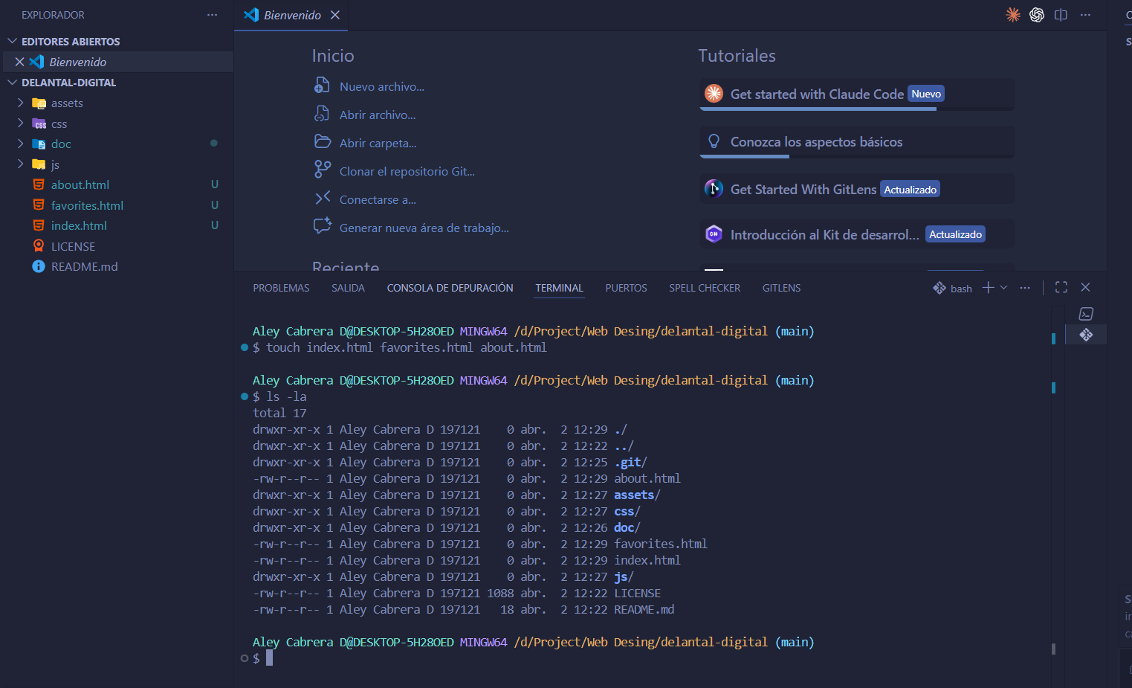

Aca procedemos a usar comandos desde la terminal para facilitar el flujo de trabajo
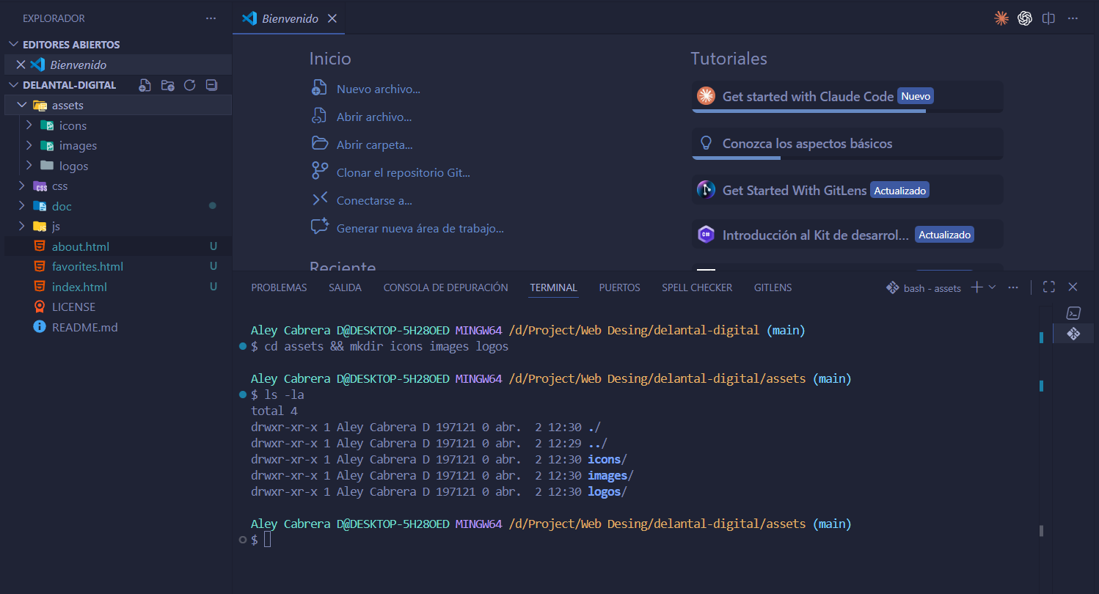

Esta área es importante analizar como por medio de comandos de bash podemos navegar entre directorios y crear ficheros
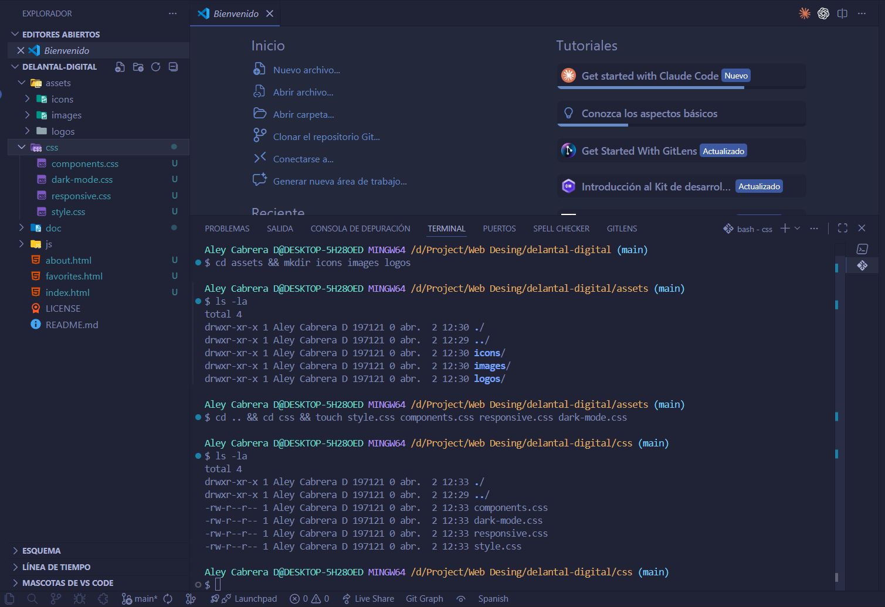

Con este ultimo paso ya creamos todas las carpetas que vamos a usar para el proyecto por lo pronto
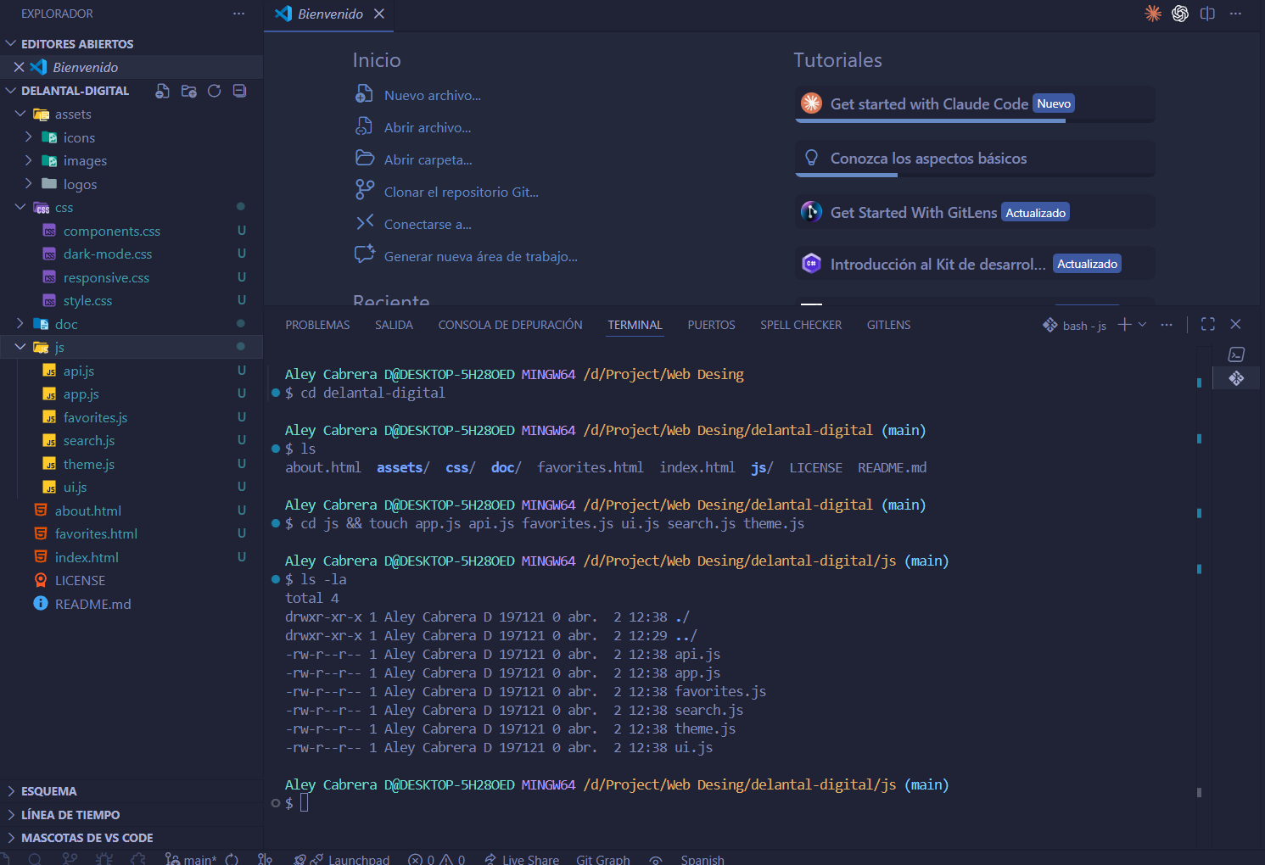

Vamos a subir las carptas al repositorio
